Како разумемо децу – Слика о детету

Начин на који одрасли креирају средину за децу и како ступају у интеракцију са њима је видно опредељено „сликом“ коју имају о детету. Оне су битно културолошки опредељене и нису универзалне норме. Ове разлике су и у оквиру саме Европе толико велике да праве значајне разлике у свакодневном животу деце. Док је у скандинавским земљама нормално да се деца смело крећу и улазе у ситуације ризика, у англосаксонским земљама фокус је пре свега на адекватној припремљености детета за школу. Последично, велике су разлике на који деца живе и одрастају у овим срединама.

Савремени аутори истичу да начин на који посматрамо децу умногоме одређују начин на који је васпитање деце обликовано, а тиме и прилике за децу и њихову игру, могућности да истражују, да учествују у животу заједно са блиским људима и да износе своје мишљење. Ово опредељује и поступке одраслог. Ако дете видимо као незаштићено, тежићемо да га заштитимо од повређивања или других ризика, ако га сматрамо незрелим организоваћемо активности, прилике и услове које по нама промовишу зрелост детета.

Традиционално је слика детета одговарала управо слици детета као незрелог, недораслог, бића коме је потребна заштита и јасно вођење. Једна од слика деце је дете као Tabula rasa (неисписанa таблa) коју је потребно „исписати“. Сматрано је да је улога одраслог да „сипа“ одговарајуće садржаје који ће потом обликовати дете ка пожељној слици одраслог. Данас се пракса, као и теорија, померила од оваквог виђења и дете се све више препознаје као биће које је мотивисано да учи и истражује од рођења (и раније), биће које кроз своје активности, истраживање и комуникацију са светом који га окружује активно гради свој идентитет, учествује у обликовању културе заједнице у којој одрасла и један је од чинилаца свога учења. Оваква слика препознаје значај одговорности детета у његовом животу.

Слика детета као компетентног, снажног, детета богатог потенцијалом грађена је пионирски у области Ређо Емилија у Италији. Познати Лорис Малагуци се заједно са својим сарадницима определио за слику детета као богатог бића, бића „100 језика“ које на најразноврније начине даје до знања шта доживљава и у малој заједници са другом децом и одраслима гради разумевање света који га окружује, али и креира промене у том свету.
Често се супротстављају два опречна виђења детета. Две слике су слика детета потреба (child in need) и компетентног детета (rich child). Прва слика одражава концепцију у којој се дете сагледава као биће потреба, бића недостатка (у односу на одраслог), биће које се развија, пасивног, које је потребно водити (Мос,2000, 2010; Вудхед, 2012). То је слика која је традиционално присутна и одражава специфично виђење односа детета, одраслог и друштва (Мос, 2010).
Друга слика приказује дете као биће богато потенцијалом, снажно, моћно, компетентно, повезано са другом децом и одраслима (Edwards, Gandini, & Forman, 1993; Moss, 2010; Moss et al., 2000; Woodhead, 2006). Дете се у другој слици посматра као биће које активно учи, које трага за разумевањем света од рођења, као ко-креатор свог знања, идентитета, културе и вредности. То је биће које је носилац права и биће 100 језика(Edwards et al., 1993; Moss et al., 2000; United Nations, 1989).

Када се замислите над својим детињством које прилике бисте одвојили као оне које одговарају слици детета као бића потреба, а које као одговарајуће слици богатог детета? Шта је Вама остављало више простора за позитивну слику о себи?
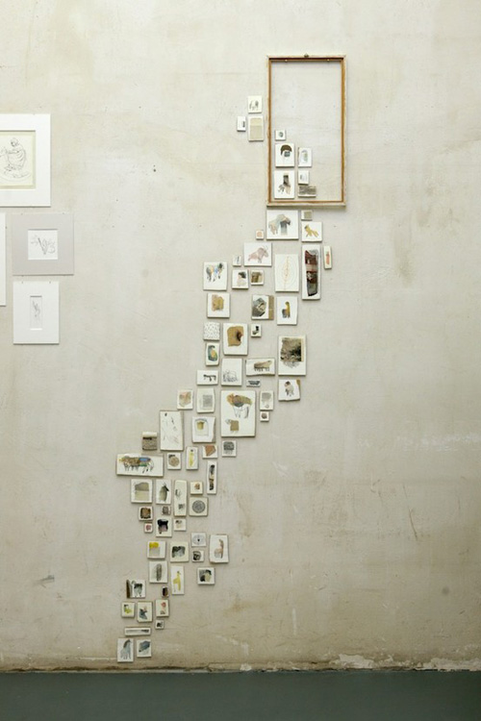
Значајно је запитати се „Која је моја слика детета“? Само промишљање може допринети да нешто што је често иза наших акција сада учинимо транспарентним и задобијемо свест о избору који правимо. Тада можемо одговорно бирати ову или ону слику детета и градити своје аргументе за избор који правимо.
Када се запитамо како видимо дете и како креирамо праксу која одговара овој слици можемо се запитати какве (дугорочне) ефекте овај избор производи у животу деце.
На крају, ово питање је тесно повезано са суштинским питањем у васпитању, а то је: Шта желимо за нашу децу?
Било би упутно остати отворен у скицирању своје слике детета. Оставити простора детету да креира обрисе ове слике, а не водити се унапред зацртаном сликом детета која је можда некада и на нас пренета када о њој нисмо могли да се питамо.
Мислимо ван задатог оквира!

Тијана Боговац, педагог ПУ Чукарица

